**Игровое дидактическое пособие**

***«Волшебная мозаика»***

Разработала:

Пенская Татьяна Владимировна,

заместитель заведующего по ВМР

МБДОУ № 31 «Тополёк»

го Большой Камень

Приморского края

**Цель пособия:**

Развитие творческих способностей детей дошкольного возраста.

**Задачи:**

1. Закрепить и расширить знания детей –
2. об окружающем мире;
3. о составных элементах пейзажа, натюрморта;
4. о сезонных изменениях в природе, о цветовой гамме, присущей тому или иному времени года;
5. о классификации цвета: теплые, холодные цвета, мягкие и тяжелые;
6. умение составлять композицию по заданному или придуманному сюжету;
7. обогатить знания детей о: животном и растительном мире Уссурийской тайги, животных и растений Тихого океана.

Игровое дидактическое пособие «Волшебная мозаика» включает в себя следующие темы:

* Дары осени: фрукты, овощи, ягоды, грибы.
* Уссурийская тайга: животные, деревья, лекарственные растения, птицы.
* Времена года: осень, зима, весна, лето.
* Подводный мир Тихого океана.

**Дидактическая игра:**

**Времена года - осень, зима, весна, лето.**

**Цель:**

* Закрепить знания детей о составных элементах пейзажа;
* Обобщить и расширить представления детей о временах года, о сезонных изменениях в природе, о цветовой гамме присущей тому или иному времени года;
* Закрепить знания о классификации цвета: теплые и холодные, легкие и тяжелые и т.д.;
* Закреплять умение составлять композицию по заданному сюжету
* ( стихотворению, прозе, рассказу воспитателя или детей) и передавать цветовую гамму времени года;
* Развивать творческое воображение детей.

**Материал:**

* Реалистические цветные изображения природных объектов (цветы, деревья, трава и т.д.), отражающие сезонные изменения в природе на прозрачном пластике;
* Картинная плоскость с изображением неба и земли с четкой линией горизонта ( игровое поле);
* Картотека стихотворений, прозы о временах года, о природных объектах.

**Ход игры**

**Вариант №1**

Воспитатель предлагает детям составить пейзаж на игровом поле, используя «волшебные» пластинки так, чтобы получилась картина о том или ином времени года. Пластинки можно накладывать одну на другую и добиваясь нужного результата. Затем ребята составляют описательные рассказы по составленному пейзажу, вспоминают уже знакомые им стихотворения, соответствующие полученному изображению.

**Вариант №2**

Воспитатель читает детям стихотворение или короткий рассказ, характерный тому или иному времени года и предлагает ребятам составить по нему пейзаж, используя я «волшебные» пластинки. Затем все вместе рассматривают полученное изображение и сравнивают его со стихотворением (рассказом) по которому оно составлено.

|  |  |
| --- | --- |
| DSC01389DSC01389DSC01385 |  |
|  |  |
|  | |

|  |
| --- |
|  |
|  |
|  |

|  |
| --- |
| DSC01387  DSC01386 |
|  |
|  |

**«Уссурийская тайга»**

|  |
| --- |
| DSC01383DSC01381 |
| **DSC01382«Подводный мир Тихого океана»** |
|  |

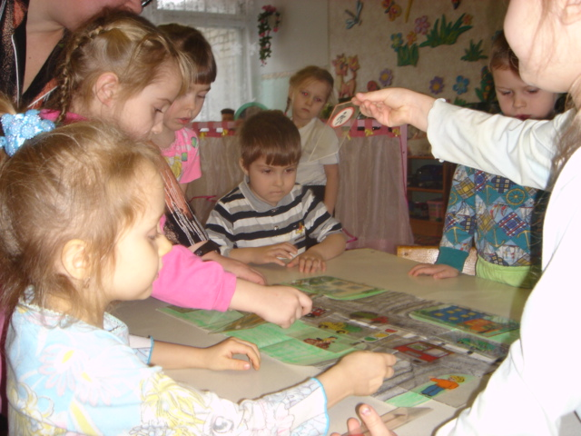

**«Правила дорожного движения»**